2.1 Μετάδοση Λοιμώξεων
Υγιεινή Χεριών

Αποτελέσματα
Σχεδίασε και περιέγραψε τι παρατηρείς στο παρακάτω τρυβλίο Petri
Βρώμικο τμήμα
Αποικία 1 μεγάλες στρογγυλές κρεμώδεις αποικίες με κέντρο
Αποικία 2 μικρές κίτρινες αποικίες
Αποικία 3 πολύ μικρές κρεμώδεις αποικίες με ακανόνιστο σχήμα
Αποικία 4 μικρές κρεμώδεις στρογγυλές ή οβάλ αποικίες
Αποικία 5 μικρές στρογγυλές λευκές αποικίες
Καθαρό τμήμα
Αποικία 1 μικρές στρογγυλές λευκές αποικίες
Αποικία 2 μικρές κρεμώδεις στρογγυλές ή οβάλ αποικίες

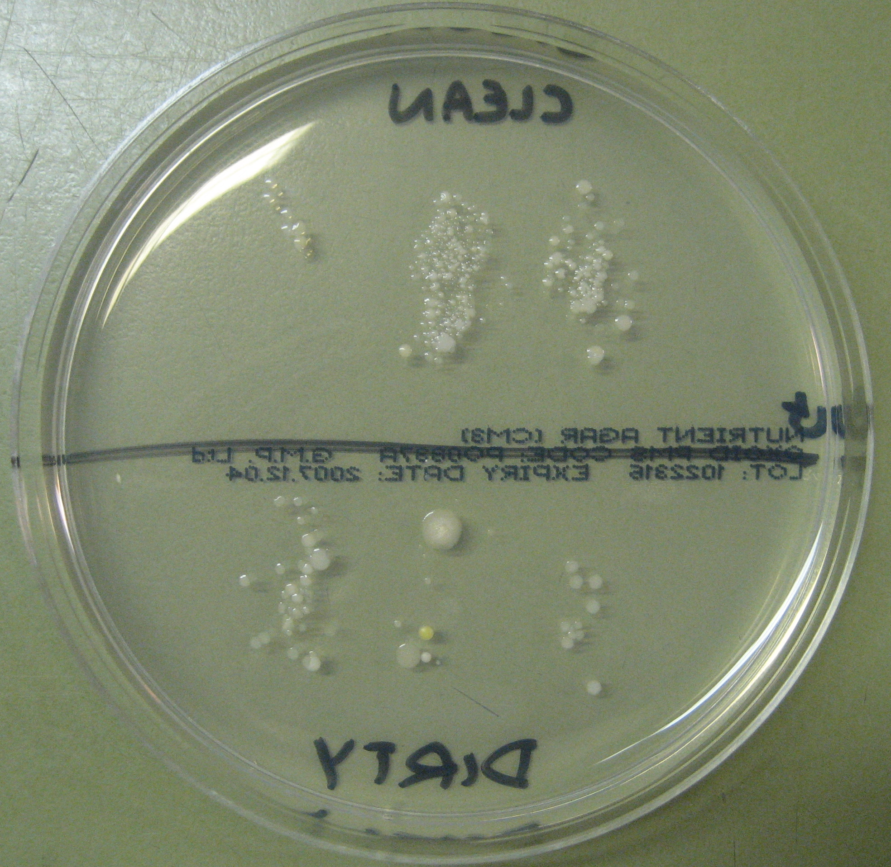

Παρατηρήσεις

Ποιά πλευρά του τρυβλίου Petri περιείχε το μεγαλύτερο αριθμό μικροοργανισμών;
Καθαρή

Ποια πλευρά του τρυβλίου περιείχε σε μεγαλύτερο αριθμό διαφορετικές αποικίες;
Βρώμικη

Πόσες διαφορετικές αποικίες υπήρχαν στην:
Καθαρή 2 Βρώμικη 5

Συμπεράσματα
Κάποιοι βλέπουν περισσότερους μικροοργανισμούς στο καθαρό τμήμα του τρυβλίου σε σχέση με το βρώμικο. Γιατί;
Μπορεί να υπάρχουν περισσότεροι μικροοργανισμοί στο καθαρό τμήμα, απ’ ότι στο βρώμικο αλλά αν οι μαθητές πλύνουν τα χέρια τους σωστά θα πρέπει να υπάρχει ένας μικρότερος αριθμός διαφορετικών τύπων μικροοργανισμών. Η αύξηση στον αριθμό των μικροοργανισμών πιθανά οφείλεται σε μικροοργανισμούς του νερού ή της πετσέτας για το στέγνωμα των χεριών

Ποιες αποικίες θα θεωρούσατε ότι ανήκουν σε φιλικούς μικροοργανισμούς και γιατί;

Οι μικροοργανισμοί στο καθαρό τμήμα είναι πιθανά οι αβλαβείς, που βρίσκονται φυσιολογικά στα χέρια μας
Συμπεράσματα
Ποια μέθοδος πλυσίματος απομάκρυνε τους περισσότερους μικροοργανισμούς;
Πλύσιμο χεριών με σαπούνι και ζεστό νερό
Γιατί το σαπούνι βοηθά να απομακρυνθούν περισσότεροι μικροοργανισμοί απ’ ότι μόνο το νερό;
Το σαπούνι βοηθά να διασπαστεί η φυσική λιπαρή ουσία (σμήγμα) που βρίσκεται στο δέρμα, όπου «κολλάνε» οι μικροοργανισμοί
Ποια είναι τα πλεονεκτήματα και τα μειονεκτήματα της χρήσης αντιμικροβιακού (αντιβακτηριακού) σαπουνιού, στο πλύσιμο των χεριών
Πλεονεκτήματα: εξόντωση ανεπιθύμητων μικροοργανισμών Μειονεκτήματα: εξόντωση των αβλαβών
Τι αποδείξεις έχετε ότι οι μικροοργανισμοί μπορούν να μεταδοθούν με τα χέρια;
Οι τύποι των μικροοργανισμών στο πρώτο τρυβλίο μεταφέρονται στα άλλα τρυβλία και οι αριθμοί σταδιακά μειώνονται
Ποια σημεία των χεριών πιστεύετε ότι έχουν περισσότερους μικροοργανισμούς και γιατί;
Κάτω από τα νύχια, στους αντίχειρες και ανάμεσα στα δάχτυλα αφού αυτά είναι τα σημεία που οι άνθρωποι είτε ξεχνούν να πλύνουν ή δεν πλένουν καλά
Αναφέρετε 5 περιπτώσεις που είναι απαραίτητο να πλένονται τα χέρια:
α. Πριν το μαγείρεμαβ. Μετά την επαφή με κατοικίδιαγ. Μετά την τουαλέτα
δ. Πριν το φαγητόε. Μετά το φτέρνισμα πάνω στα χέρια

ΥΕ 5
ΧΕΡΙΑ

